**作业1-1**

一、选择题

1. 

A. B. C. D.

二、填空题

1.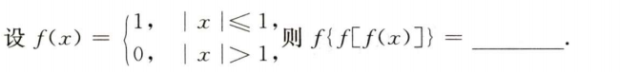___。

三、计算题

**1、**

（1）（2）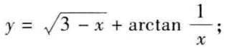

（3）

**作业1-3**

**一、选择题**

1.下列哪个选项正确（）

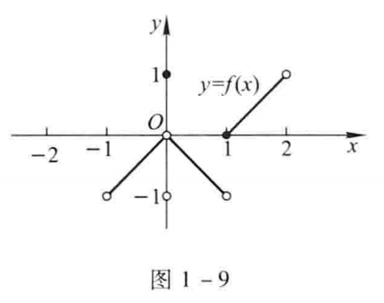

A、 B、

C、  D、

**作业1-4**

**一、填空**

**1.**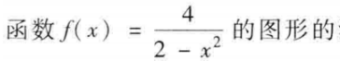水平渐近线___，铅直渐近线___。

**作业1-5**

一、选择题

1、

A、 

B、 

C、 

D、

1. **填空题**
2. 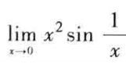=__________
3. 计算题

1、计算下列各题

（1）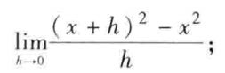（2）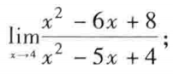

（3）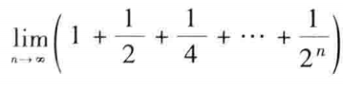

（4）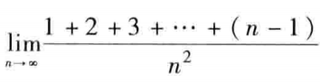（5）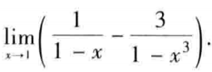

**习题1-6**

1. **计算题**

**1.**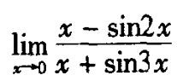

2. 设常数，求

3、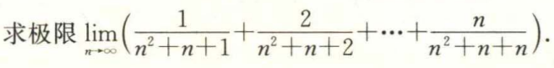

**二、证明题**

1. 

**习题1-7**

一、选择题

1

A. 高阶 B.低阶 C.等价 D. 同阶但不等价

1. 计算题

1、

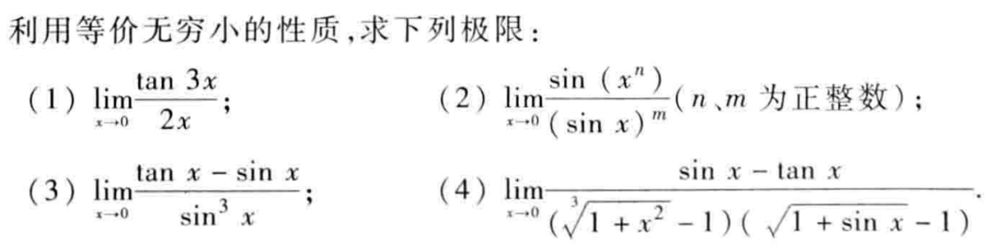

**习题1-8**

一、选择题

1、

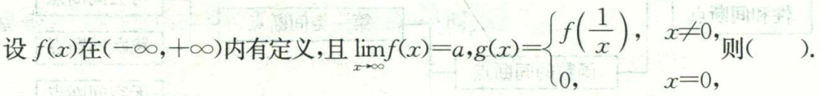

A.  B. 

C.  D.

2 设https://mooc1.chaoxing.com/ananas/latex/p/348907，则x=0是f(x)的（            ）

A. 可去间断点 B. 第二类间断点 C. 跳跃间断点 D. 连续点

二、填空题

1、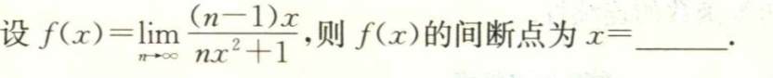

**习题1-9**

**一、选择题**

1. 322954——————

A. B. 1 C. 0 D.2

二、计算题

1、

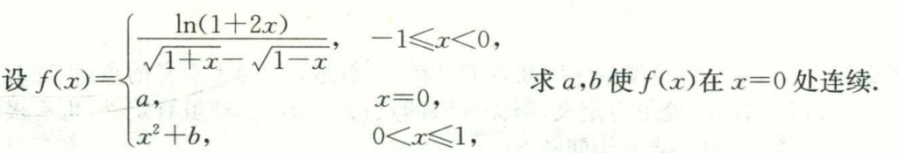

**习题1-10**

**一、证明题**

**1.**

答案：

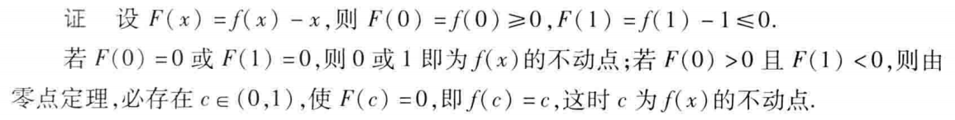

**2.**

答案：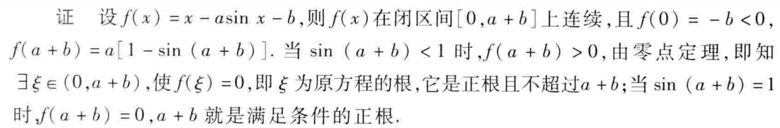

**3.**



答案：

